Министерство науки и высшего образования Российской Федерации

Федеральное государственное бюджетное образовательное учреждение высшего образования

«Российский химико-технологический университет имени Д.И. Менделеева»

Кафедра информационных компьютерных технологий

ОТЧЕТ ПО ЛАБОРАТОРНОЙ РАБОТЕ № 10

Выполнил студентка группы КС-36 Битарова Эмма Олеговна

Ссылка на репозиторий: https://github.com/MUCTR-IKT-CPP/

Приняли: Пысин Максим Дмитриевич

Дата сдачи: 27.11.2022

Оглавление

Описание задачи. 2

Описание метода/модели. 2

Выполнение задачи. 2

Заключение. 2

# Описание задачи.

Метод отжига.

Реализовать алгоритм отжига для поиска глобального оптимума(минимума) функции. В качестве примера взять F(x) = x ^ 2 + 10 - 10 * cos (2 * pi * x).

# Описание метода/модели.

Этот метод является одним из лучших эвристических методов дающий наиболее приемлемые результаты и часто используемый в задачах оптимизации процессов реального мира. Это связано с тем, что данный метод, в отличии от предыдущего допускает ухудшение решения в текущий момент, для его дальнейшего улучшения в будущем.

Идея этого метода взята прямо из термодинамики и процесса остывания расплавленных материалов. Как известно, термодинамически система всегда стремиться к состоянию с наименьшей энтропией, т.е. к состоянию наименьшей энергии, в случае с расплавленным или просто горячими материалами к остыванию. Процесс остывания материала идет не равномерно, и что важно, по сути зависит от каждой частицы материала в отдельности и связан с энергетическими переходами частиц между состояниями.

# Выполнение задачи.

Язык:C#

Функции: AnnealingMethod_func(метод отжига), Cauchy_distr(поиск случайного значения с помощью распределения Коши), Check(функция проверки перехода в новое состояние), F_func, G_func, T_func(расчета значений).

Был выполнен поиск минимума при следующих значениях минимальной температуры: 9, 5, 3, 1, 0.5, 0.3, 0.2, 0.15, 0.1, 0.01.

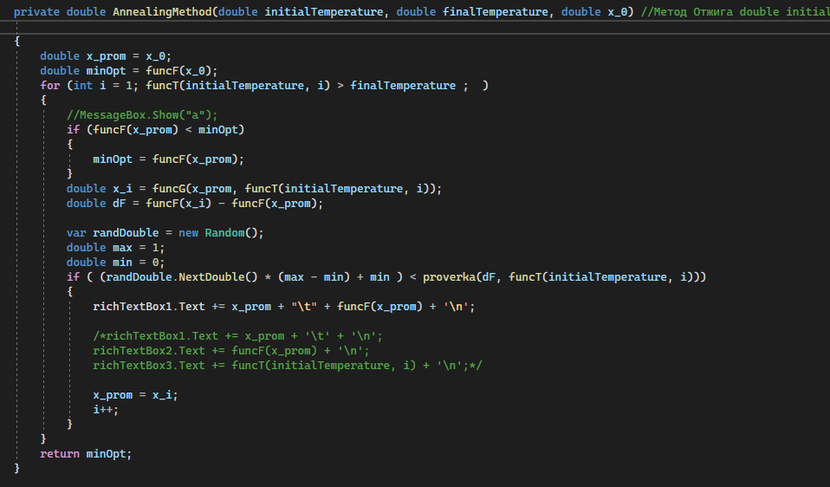

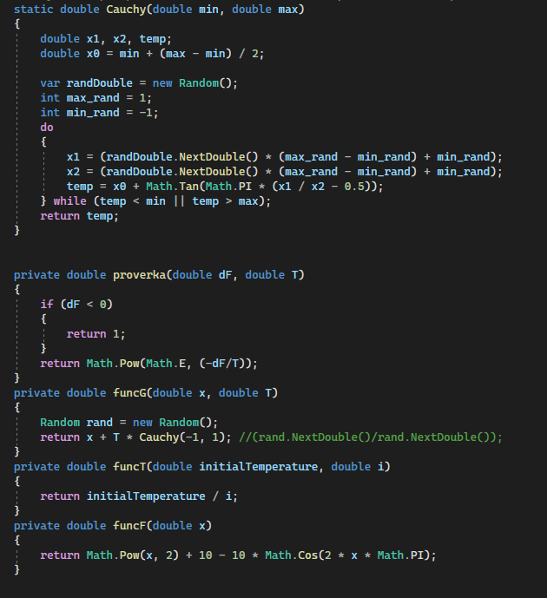

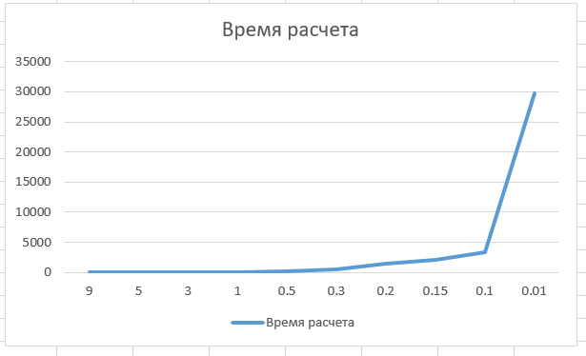

# Заключение.

Использование метода отжига для поиска минимума лучше производить если возможен многократный повтор расчетов, так как зачастую алгоритм попадает в локальный минимум. В добавок к этому если необходимая минимальная температура близка к 0, возрастает время расчета.